task1
Лайки

Подсчитать общее количество лайков, поставленных пользователями,
чей возраст меньше 12 лет к текущей дате. Для этого объединить таблицы likes, media, и profiles,
и учесть только лайки, оставленные пользователями, возраст которых составляет менее 12 лет с момента их дня рождения.

select likes
from likes
where age < 12
union
select likes
from media
where age < 12
union
select likes
from profiles
where age < 12;

-----------------------------

select
count(likes)
from likes
where age < 12
union
select
count(likes)
from media
where age < 12
union
select
count(likes)
from profile
where age < 12

likes (связывающая)

id | user_id | media_id
1 | 1 | 1
2 | 2 | 1
3 | 3 | 1
4 | 4 | 1
5 | 5 | 2
6 | 6 | 2
7 | 7 | 2
8 | 8 | 8
9 | 1 | 9
10 | 10 | 15
11 | 7 | 11
12 | 5 | 12
13 | 6 | 13
14 | 1 | 14
15 | 1 | 15
16 | 1 | 16
17 | 1 | 17
18 | 1 | 18
19 | 1 | 19
20 | 1 | 20

media

id | user_id | media_type_id | body | filename | created_at | updated_at
1 | 1 | 3 | Est aut aliquid est. Soluta eveniet doloribus ipsam ut id assumenda quam. Consequuntur et velit aperiam error corporis rem corporis. Est similique quisquam quia maxime eaque possimus facere officiis. Odio magni atque dicta voluptatibus hic iste delectus. | a.avi | 2023-10-16 19:49:53 | null
2 | 2 | 2 | Laborum dolorem magni unde vero sit hic. Pariatur quia voluptas magnam. Blanditiis dolorem et molestias veniam facere provident. | 1.mp3 | 2023-10-16 19:49:53 | null
3 | 3 | 1 | A quam ea ullam reiciendis vel et reiciendis. Delectus iure mollitia est. Eum dolores dolores sed officia vitae qui. Sed repudiandae voluptatem voluptatibus libero culpa quo. | sapiente.png | 2023-10-16 19:49:53 | null
4 | 4 | 3 | Velit commodi in veniam occaecati. Tenetur temporibus ullam enim officiis aut illum. In maiores velit nobis soluta molestias maiores tempora. Quisquam et ut et sequi. | rerum.mp4 | 2023-10-16 19:49:53 | null
5 | 5 | 1 | Est eaque est qui et omnis rerum. Expedita porro nesciunt inventore consequatur quos. Inventore aut rerum voluptas. Dicta vel ut quibusdam cupiditate tempore. | user5-profile-image.bmp | 2023-10-16 19:49:53 | null
6 | 6 | 1 | Atque et nam nulla et aliquid. Vel repellendus aut natus odit quibusdam quis atque et. Laudantium minima velit dolores eos voluptate nostrum. | quasi.jpg | 2023-10-16 19:49:53 | null
7 | 7 | 3 | Nihil ut et reprehenderit et. Numquam veniam quis impedit. Voluptas saepe rerum illo vel omnis. Aliquam illum ut quo saepe ea unde est. | non.mp4 | 2023-10-16 19:49:53 | null
8 | 8 | 4 | Sint quod fugit molestiae dolore repellendus est. Quis corporis necessitatibus commodi placeat temporibus doloremque voluptatem. Nemo maxime sit dolorem perferendis repellat. Et impedit deleniti eaque pariatur ut quia voluptatibus. | new_01012023.docx | 2023-10-16 19:49:53 | null
9 | 9 | 1 | Optio sed aperiam veniam eum. Rerum placeat soluta iusto perspiciatis quibusdam dolorem eos. Ea pariatur optio est ut. | ullam.jpg | 2023-10-16 19:49:53 | null
10 | 10 | 2 | Facere nostrum facilis aperiam quisquam dolor. Minima omnis est nam. | 2.mp3 | 2023-10-16 19:49:53 | null
11 | 1 | 3 | A omnis ratione non. Et velit sed incidunt corporis ut rerum nemo. Ut pariatur tempora ea incidunt praesentium ut. Eligendi et et rerum sequi ut. | non.mp4 | 2023-10-16 19:49:53 | null
12 | 1 | 4 | Quo minus harum debitis debitis quis sunt. Dolores suscipit placeat dolorum non voluptate et. Non eos odio esse tempore. Illum minus quidem temporibus porro. | new_07012023.html | 2023-10-16 19:49:53 | null
13 | 1 | 1 | null | 1.jpg | 2023-10-16 19:49:53 | null
14 | 1 | 2 | Nobis est sed blanditiis assumenda incidunt explicabo. Facere rem assumenda odio explicabo ad enim repellat quia. Dolor mollitia fugiat officia nihil animi. | godt.mp3 | 2023-10-16 19:49:53 | null
15 | 1 | 3 | Tempora ad et aspernatur laborum ut dolor et. Exercitationem quaerat corporis placeat et. | path1.avi | 2023-10-16 19:49:53 | null
16 | 1 | 4 | Accusantium est ea fuga omnis mollitia. Dolores officia et consequatur iste est quo. Ullam laborum qui ut quo delectus temporibus. | new_07012023.html | 2023-10-16 19:49:53 | null
17 | 1 | 1 | Quasi itaque atque ut aliquam debitis. Qui consequuntur maiores sit ad perspiciatis quaerat assumenda repudiandae. Necessitatibus placeat quaerat aut voluptatem ratione voluptate expedita. Nulla doloremque aut molestiae nam. | map.bmp | 2023-10-16 19:49:53 | null
18 | 1 | 2 | Deserunt voluptatem quia voluptatem sit. Qui omnis distinctio optio voluptatem veniam atque dolorem. Repellat laboriosam illo consequatur nesciunt voluptas magni rerum. Saepe quos qui doloremque. | 7.acc | 2023-10-16 19:49:53 | null
19 | 1 | 3 | Fugiat consequuntur voluptatem odit omnis. Quia aut voluptate officia rerum. Cumque voluptatem eaque dolorum voluptas sed. Et autem atque est minus veritatis explicabo eos. | path2.avi | 2023-10-16 19:49:53 | null
20 | 2 | 4 | Autem dolore beatae aut corporis fugit ratione. Ex beatae qui at. Est deleniti asperiores temporibus perferendis est. | new_10012023.html | 2023-10-16 19:49:53 | null

id | user_id | media_type_id | body | filename | created_at | updated_at
21 | 8 | 1 | Provident eligendi animi quidem qui ipsum. Accusamus dolor sint est qui magnam. Omnis enim quis dolore magni facilis repudiandae deserunt. Consequatur eum at recusandae id tenetur voluptas amet. | poster.jpg | 2023-10-16 19:49:53 | null
22 | 10 | 2 | Animi ut labore dolore atque consequuntur maxime fugit. Sunt et et facere sint. Recusandae numquam accusamus a. Non quia dolorem reiciendis earum et officiis iure. | music_all.mp3 | 2023-10-16 19:49:53 | null
23 | 3 | 3 | Sint officiis a ipsa quaerat rerum ea totam. Aut perferendis deleniti error ipsa ducimus ipsam. Ipsum a sunt quis placeat. | kino.avi | 2023-10-16 19:49:53 | null
24 | 9 | 4 | Et accusamus a et adipisci dolore. Blanditiis sit vitae dolorem voluptas temporibus numquam ab. Aut temporibus accusantium consectetur. | new_117012023.doc | 2023-10-16 19:49:53 | null
25 | 10 | 1 | Consequuntur animi sed ea perferendis ad magnam. Aut libero alias sequi iste qui est. Ut quo dignissimos quibusdam doloremque est est incidunt. | main_photo.jpg | 2023-10-16 19:49:53 | null
26 | 1 | 2 | Accusantium sit praesentium voluptatem molestias architecto. Excepturi doloremque ab eligendi eum ullam voluptas qui. Inventore expedita distinctio omnis laborum laboriosam. | ariya.mp3 | 2023-10-16 19:49:53 | null
27 | 1 | 3 | null | film.mp4 | 2023-10-16 19:49:53 | null
28 | 1 | 4 | A culpa nostrum et quis. Id ipsum ipsum deserunt earum eaque aut earum. Blanditiis et commodi voluptas. | news.html | 2023-10-16 19:49:53 | null
29 | 3 | 1 | Cumque quod provident provident fugit cumque numquam. Fuga totam delectus a aut quaerat nemo dignissimos eos. Ratione harum et laborum qui dolore aliquam facilis numquam. At quas nam sapiente porro nesciunt voluptatum. | non.jpg | 2023-10-16 19:49:53 | null
30 | 8 | 1 | Provident quia fuga et consequatur reprehenderit repellat. Et aut cum nostrum ut beatae animi aut alias. | et.jpg | 2023-10-16 19:49:53 | null

Profiles

user_id | gender | birthday | photo_id | hometown
1 | f | 1976-11-08 | 9 | Adriannaport
2 | f | 2011-12-20 | 13 | North Nettieton
3 | m | 1994-06-15 | 3 | Padbergtown
4 | f | 1979-11-07 | null | Port Rupertville
5 | f | 1976-04-19 | 5 | Spencerfort
6 | f | 1983-09-07 | 6 | South Woodrowmouth
7 | m | 2014-07-31 | null | South Jeffereyshire
8 | f | 1975-03-26 | 17 | Howeside
9 | f | 1982-11-01 | 9 | Loweborough
10 | m | 1977-05-14 | null | New Nellaside

-- 1 media

CREATE TABLE media (
id INT AUTO_INCREMENT PRIMARY KEY,
user_id INT NOT NULL,
media_type_id INT NOT NULL,
body TEXT,
filename VARCHAR(255),
created_at TIMESTAMP DEFAULT CURRENT_TIMESTAMP,
updated_at TIMESTAMP DEFAULT CURRENT_TIMESTAMP ON UPDATE CURRENT_TIMESTAMP
);

INSERT INTO media (user_id, media_type_id, body, filename) VALUES
(1, 1, 'Текст первого медиа', 'file1.txt'),
(2, 2, 'Текст второго медиа', 'file2.txt'),
(3, 1, 'Текст третьего медиа', 'file3.txt'),
(4, 2, 'Текст четвертого медиа', 'file4.txt'),
(5, 1, 'Текст пятого медиа', 'file5.txt'),
(6, 2, 'Текст шестого медиа', 'file6.txt'),
(7, 1, 'Текст седьмого медиа', 'file7.txt'),
(8, 2, 'Текст восьмого медиа', 'file8.txt'),
(9, 1, 'Текст девятого медиа', 'file9.txt'),
(10, 2, 'Текст десятого медиа', 'file10.txt');

-- 2 profiles

CREATE TABLE profiles (
user_id INT AUTO_INCREMENT PRIMARY KEY,
gender VARCHAR(10) NOT NULL,
birthday DATE,
photo_id INT,
hometown VARCHAR(50)
);

INSERT INTO profiles (gender, birthday, photo_id, hometown) VALUES
('Male', '2010-01-01', 1, 'New York'),
('Female', '2011-02-02', 2, 'Los Angeles'),
('Male', '2012-03-03', 3, 'Chicago'),
('Female', '2013-04-04', 4, 'Houston'),
('Male', '2014-05-05', 5, 'Phoenix'),
('Female', '2015-06-06', 6, 'Philadelphia'),
('Male', '2016-07-07', 7, 'San Antonio'),
('Female', '2017-08-08', 8, 'San Diego'),
('Male', '2018-09-09', 9, 'Dallas'),
('Female', '2019-10-10', 10, 'San Jose');

-- 3 likes

CREATE TABLE likes (
id INT AUTO_INCREMENT PRIMARY KEY,
user_id INT NOT NULL,
media_id INT NOT NULL,
FOREIGN KEY (user_id) REFERENCES profiles(user_id),
FOREIGN KEY (media_id) REFERENCES media(id)
);

INSERT INTO likes (user_id, media_id) VALUES
(1, 1),
(2, 2),
(3, 3),
(4, 4),
(5, 5),
(6, 6),
(7, 7),
(8, 8),
(9, 9),
(10, 10),
(1, 11),
(2, 12),
(3, 13),
(4, 14),
(5, 15),
(6, 16),
(7, 17),
(8, 18),
(9, 19),
(10, 20);

-- итог 3 таблицы:

CREATE TABLE media (
id INT AUTO_INCREMENT PRIMARY KEY,
user_id INT NOT NULL,
media_type_id INT NOT NULL,
body TEXT,
filename VARCHAR(255),
created_at TIMESTAMP DEFAULT CURRENT_TIMESTAMP,
updated_at TIMESTAMP DEFAULT CURRENT_TIMESTAMP ON UPDATE CURRENT_TIMESTAMP
);

CREATE TABLE profiles (
user_id INT AUTO_INCREMENT PRIMARY KEY,
gender VARCHAR(10) NOT NULL,
birthday DATE,
photo_id INT,
hometown VARCHAR(50)
);

CREATE TABLE likes (
id INT AUTO_INCREMENT PRIMARY KEY,
user_id INT NOT NULL,
media_id INT NOT NULL,
FOREIGN KEY (user_id) REFERENCES profiles(user_id),
FOREIGN KEY (media_id) REFERENCES media(id)
);

SELECT COUNT(likes.id) AS total_likes
FROM likes
INNER JOIN profiles ON likes.user_id = profiles.user_id
WHERE TIMESTAMPDIFF(YEAR, profiles.birthday, CURDATE()) < 12;

SELECT COUNT(*) AS total_under_12
FROM profiles
WHERE TIMESTAMPDIFF(YEAR, birthday, CURDATE()) < 12;

Не все тесты пройдены, есть ошибки :( Количество затраченных попыток: 1 Время выполнения: 0.209668 сек

Общая статистика
Всего тестов: 2. Пройдено: 0. Не пройдено: 2.
Подробную информацию по каждому тесту смотрите ниже.

Тест 1
Тест не пройден ✗ Формулировка: Проверяем общее количество строк в результате Ожидаемый ответ: 2 Ваш ответ: 0

Тест 2
Тест не пройден ✗ Формулировка: Сравниваем результаты SQL-запросов Ожидаемый ответ: COUNT(*) -------- 4 Ваш ответ: результат ------------------------------------------------ При обработке вашего запроса произошла ошибка :(

Ваш запрос выглядит почти правильно, но нужно провести объединение таблиц `likes` и `media` с помощью соответствующего условия. Попробуйте добавить соединение таблицы `likes` с таблицей `media` по полю `media_id` и учесть только те лайки, которые оставлены пользователями, возраст которых меньше 12 лет.

SELECT COUNT(likes.id) AS total_likes_under_12
FROM likes
JOIN profiles ON likes.user_id = profiles.user_id
JOIN media ON likes.media_id = media.id
WHERE TIMESTAMPDIFF(YEAR, profiles.birthday, CURDATE()) < 12;

SELECT COUNT(*)
FROM profiles p
INNER JOIN media m ON m.user_id = p.user_id
INNER JOIN likes l ON l.userid = p.userid
WHERE DATE_FORMAT(FROM_DAYS(DATEDIFF(NOW(), birthday)), '%Y') < 12

1. SELECT COUNT(*) - выбирает количество записей, которые удовлетворяют условиям в запросе.

2. FROM profiles p - указывает, что данные для запроса берутся из таблицы "profiles" и используется псевдоним "p" для этой таблицы.

3. INNER JOIN media m ON m.user_id = p.user_id - выполняет соединение таблицы "media" с таблицей "profiles" по колонке "userid".

4. ```INNER JOIN likes l ON l.userid = p.userid``` - также выполняет соединение таблицы "likes" с таблицей "profiles" по колонке "userid".

5. WHERE DATE_FORMAT(FROM_DAYS(DATEDIFF(NOW(), birthday)), '%Y') < 12 - устанавливает условие для

SELECT COUNT(*)
FROM profiles p
INNER JOIN media m ON m.user_id = p.user_id
INNER JOIN likes l ON l.userid = p.userid
WHERE DATE_FORMAT(FROM_DAYS(DATEDIFF(NOW(), birthday)), '%Y') < 12

SELECT COUNT(*)
FROM profiles p
INNER JOIN media m ON m.user_id = p.user_id
INNER JOIN likes l ON l.userid = p.userid
WHERE TIMESTAMPDIFF(YEAR, p.birthday, CURDATE()) < 12;

-- select* from likes
-- select* from media
-- select* from profiles

/*
SELECT COUNT(likes.id) AS total_likes
FROM likes
INNER JOIN profiles ON likes.user_id = profiles.user_id
WHERE TIMESTAMPDIFF(YEAR, profiles.birthday, CURDATE()) < 12;
*/
/*
SELECT COUNT(likes.id) AS total_likes_under_12
FROM likes
JOIN profiles ON likes.user_id = profiles.user_id
WHERE TIMESTAMPDIFF(YEAR, profiles.birthday, CURDATE()) < 12;
*/
/*
SELECT COUNT(likes.id) AS total_likes_under_12
FROM likes
JOIN profiles ON likes.user_id = profiles.user_id
JOIN media ON likes.media_id = media.id
WHERE TIMESTAMPDIFF(YEAR, profiles.birthday, CURDATE()) < 12;
*/

/*
SELECT COUNT(*) AS total_under_12
FROM profiles
WHERE TIMESTAMPDIFF(YEAR, birthday, CURDATE()) < 12;
*/

SELECT COUNT(*)
FROM profiles p
INNER JOIN media m ON m.user_id = p.user_id
INNER JOIN likes l ON l.userid = p.userid
WHERE TIMESTAMPDIFF(YEAR, p.birthday, CURDATE()) < 12;

task2
Кто больше ставит лайков

Подсчитать количество лайков,
оставленных пользователями, в зависимости от их гендера.
Для этого объединить таблицы likes и profiles,
сгруппировать данные по полу пользователей и вывести результат в убывающем порядке, начиная с наибольшего количества лайков.

SELECT p.gender, COUNT(l.id) AS total_likes
FROM likes l
INNER JOIN profiles p ON l.user_id = p.user_id
GROUP BY p.gender
ORDER BY total_likes DESC;

SELECT p.gender, COUNT(l.id) AS total_likes
FROM likes l
JOIN profiles p ON l.user_id = p.user_id
GROUP BY p.gender
ORDER BY total_likes DESC;

Не все тесты пройдены, есть ошибки :( Количество затраченных попыток: 1 Время выполнения: 0.240124 сек

Общая статистика
Всего тестов: 2. Пройдено: 1. Не пройдено: 1.
Подробную информацию по каждому тесту смотрите ниже.

Тест 1
Тест пройден успешно ✓ Формулировка: Проверяем общее количество строк в результате

Тест 2
Тест не пройден ✗ Формулировка: Сравниваем результаты SQL-запросов Ожидаемый ответ: cnt gender ------------- 16 f 4 m Ваш ответ: gender total_likes --------------------- f 16 m 4

SELECT COUNT(l.id) AS cnt, p.gender
FROM likes l
JOIN profiles p ON l.user_id = p.user_id
GROUP BY p.gender
ORDER BY cnt DESC;

cnt gender
-------------
16 f
4 m

task3
Кто не отправлял сообщения

Выбрать пользователей из таблицы users,
которые не отправили ни одного сообщения (не имеют записей в таблице 'messages').

SELECT id, firstname, lastname
FROM users u
WHERE NOT EXISTS (
SELECT 1
FROM messages m
WHERE m.from_user_id = u.id
);

Тест 2
Тест не пройден ✗ Формулировка: Сравниваем результаты SQL-запросов Ожидаемый ответ: id user ----------------------- 5 Frederick Effertz 6 Victoria Medhurst 7 Austyn Braun Ваш ответ: id firstname lastname --------------------------- 5 Frederick Effertz 6 Victoria Medhurst 7 Austyn Braun

SELECT id, CONCAT(firstname, ' ', lastname) AS user
FROM users
WHERE id NOT IN (
SELECT DISTINCT from_user_id
FROM messages
WHERE from_user_id IS NOT NULL
);

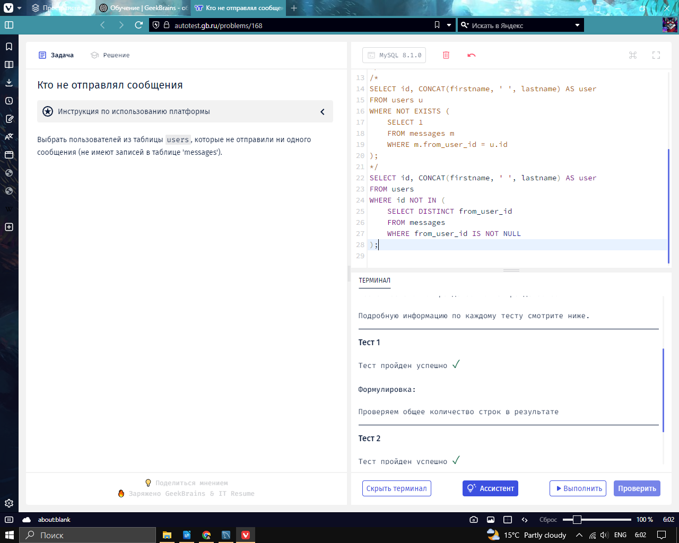

task4
Кто больше всего написал сообщений

У вас есть база данных с тремя таблицами: users (пользователи),
messages (сообщения) и friend_requests (запросы на добавление в друзья).

Каждая запись в таблице users содержит информацию о пользователе,
включая уникальный идентификатор (id), имя (firstname), и фамилию (lastname).

Таблица friend_requests содержит информацию о запросах на добавление в друзья с полями:
уникальный идентификатор (id), идентификатор инициатора запроса (initiator_user_id),
идентификатор целевого пользователя (target_user_id) и статус запроса (status),
где 'approved' указывает на утвержденные запросы.

Таблица messages содержит информацию о сообщениях с полями: уникальный идентификатор (id),
идентификатор отправителя (from_user_id), идентификатор получателя (to_user_id) и текст сообщения (message_text).

Ваша задача состоит в том, чтобы написать SQL-запрос, который вернет идентификатор и имя отправителя,
который отправил наибольшее количество сообщений пользователю с идентификатором 1,
при условии, что запросы на добавление в друзья между отправителем и получателем сообщений имеют статус 'approved'.

Также, учтите, что некоторые пользователи могут быть отправителями сообщений,
но не обязательно быть друзьями (не иметь утвержденных запросов на добавление в друзья).

Не все тесты пройдены, есть ошибки :( Количество затраченных попыток: 1 Время выполнения: 0.26057 сек

Общая статистика
Всего тестов: 2. Пройдено: 1. Не пройдено: 1.
Подробную информацию по каждому тесту смотрите ниже.

Тест 1
Тест пройден успешно ✓ Формулировка: Проверяем общее количество строк в результате

Тест 2
Тест не пройден ✗ Формулировка: Сравниваем результаты SQL-запросов Ожидаемый ответ: from_user_id От кого cnt ---------------------------------- 4 Norene West 4 Ваш ответ: sender_id firstname ---------------------- 4 Norene

SELECT sender_id, firstname
FROM (
SELECT m.from_user_id AS sender_id, u.firstname, COUNT(*) AS message_count
FROM messages m
JOIN users u ON m.from_user_id = u.id
JOIN friend_requests fr ON (m.from_user_id = fr.initiator_user_id OR m.from_user_id = fr.target_user_id)
AND fr.status = 'approved'
WHERE m.to_user_id = 1 AND m.from_user_id <> 1
GROUP BY sender_id, firstname
ORDER BY message_count DESC
LIMIT 1
) AS sender_messages;

-- --------------------------------------------------------------------------------

SELECT sender_id, firstname, COUNT(*) AS message_count
FROM (
SELECT m.from_user_id AS sender_id, u.firstname, m.to_user_id AS receiver_id
FROM messages m
JOIN users u ON m.from_user_id = u.id
JOIN friend_requests fr ON (m.from_user_id = fr.initiator_user_id OR m.from_user_id = fr.target_user_id)
AND fr.status = 'approved'
WHERE (m.to_user_id = 1 OR m.from_user_id = 1)
) AS sender_messages
WHERE receiver_id = 1
GROUP BY sender_id, firstname
ORDER BY message_count DESC
LIMIT 1;

